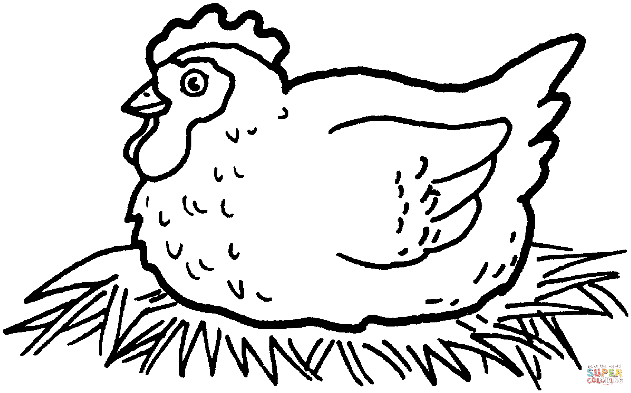

**Ayam**

**Aa**

|  |  |  |  |
| --- | --- | --- | --- |
| **A** | **A** | **A** | **A** |
| **A** | **A** | **A** | **A** |
| **A** | **A** | **A** | **A** |
| **A** | **A** | **A** | **A** |
| **A** | **A** | **A** | **A** |
| **A** | **A** | **A** | **A** |
| **A** | **A** | **A** | **A** |
| **A** | **A** | **A** | **A** |

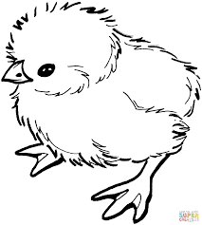

**Ayam**

**Aa**

|  |  |  |  |
| --- | --- | --- | --- |
| **a** | **a** | **a** | **a** |
| **a** | **a** | **a** | **a** |
| **a** | **a** | **a** | **a** |
| **a** | **a** | **a** | **a** |
| **a** | **a** | **a** | **a** |
| **a** | **a** | **a** | **a** |
| **a** | **a** | **a** | **a** |
| **a** | **a** | **a** | **a** |